Informe del avance en la Estrategia de Promoción, Difusión y Vinculación del Voto de las Personas Jaliscienses Residentes en el Extranjero para el Proceso Electoral Concurrente 2023-2024

1. Marco normativo

Las comisiones contribuyen al desempeño de las atribuciones del Consejo General y ejercen las facultades que les confiere el Código Electoral del Estado de Jalisco, los acuerdos y resoluciones que emita el propio Consejo se integran exclusivamente por consejeras y consejeros electorales designados por el Consejo General y podrán participar en ellas, con voz, pero sin voto, los representantes de los partidos políticos.

Las comisiones contarán con un secretario técnico y la presidencia será rotativa en forma anual entre sus integrantes.

Ahora bien, en términos del artículo 136, numerales 2 y 4 del Código, se establece que las Comisiones se integran por tres consejeras y/o consejeros electorales que son designados por el Consejo General para un periodo de tres años y sus sesiones y procedimientos son determinados en el reglamento que al efecto apruebe el propio Consejo General.

Por otro lado, el dieciocho de octubre del año dos mil diecinueve, el Consejo General de este Instituto, mediante el acuerdo IEPC-ACG-028/2019, aprobó la creación e integración de la Comisión Temporal de Implementación y Seguimiento del Voto de Jaliscienses en el Extranjero.
En ese sentido y, conforme se ha expuesto, la comisión funciona en forma temporal y tiene, entre otras, la atribución de emitir los acuerdos, dictámenes e informes, en cada uno de los asuntos que les sean encomendados.

Por su parte, de conformidad con el artículo 18, párrafo 1, fracción III del Reglamento Interior del Instituto Electoral y de Participación Ciudadana del Estado de Jalisco, la Dirección Ejecutiva de Participación Ciudadana y Educación Cívica se encuentra adscrita a la Secretaría Ejecutiva y tendrá las atribuciones siguientes: Coadyuvar con la Secretaría Ejecutiva en los trabajos de vinculación y promoción con las y los jaliscienses residentes en el extranjero.

2. Comisión de Implementación y Seguimiento del Voto de los Jaliscienses en el Extranjero

  - Atribuciones

En el acuerdo referido en el punto anterior, se estableció que la Comisión tendría las siguientes atribuciones:

- Dar continuidad y seguimiento a los trabajos de planeación, preparación, organización e instrumentación del voto de los jaliscienses en el extranjero.

- Supervisar las acciones y actividades que en la materia del voto de los jaliscienses residentes en el extranjero se realicen.

- Conocer y analizar las experiencias de los Organismos Públicos Locales Electorales (OPLES) de otros estados respecto al voto de los mexicanos en el extranjero.

- Impulsar acciones de vinculación con entidades públicas y privadas.

- Supervisar y dar seguimiento a la planeación de programas de acercamiento y encuentro de intercambio informativo con la comunidad internacional relacionados con el voto de los jaliscienses en el extranjero.

- Proponer al Consejo General, los convenios necesarios a celebrarse con dependencias federales, estatales, organismos internacionales, así como instituciones de carácter social, privado y los demás organismos y dependencias públicos y privados.

- Dar seguimiento a los programas operativos anuales de las áreas del Instituto, que tienen participación en actividades relacionadas con el voto de los jaliscienses en el extranjero.

Como parte de las actividades de promoción y difusión para el ejercicio del voto de jaliscienses en el extranjero, presentadas en la Estrategia de Promoción del Voto de Jaliscienses en el Extranjero, del Instituto Electoral y de Participación Ciudadana del Estado de Jalisco, se enlistan las siguientes 12 actividades:
- Micrositio y canal de Facebook exclusivos;
- Pasaporte democrático;
- Perifoneo y brigadas en municipios expulsores y fiestas patronales;
- Visitas al extranjero para realizar actividades de promoción;
- Convenios de colaboración con instituciones públicas y privadas;
- Foros informativos de candidaturas migrantes;
- Reuniones informativas virtuales con representaciones de clubes y federaciones;
- Canal de Whatsapp con líderes migrantes;
- Acciones de vinculación con juventudes Dreamers en Estados Unidos de América;
- Red de participación con consejos distritales para difusión de proyectos;
- Acciones de difusión institucional; y
- Actividades conjuntas con el INE.
- Micrositio y canal de Facebook exclusivo
Con relación a la actividad número 1, el Instituto Electoral y de Participación Ciudadana continua con la página de Facebook especializado, el cual está activo y cuenta con 2,400 personas que lo siguen, además se encuentra ya publicado con la nueva campaña de difusión institucional: “Te extraño Jalisco, pero con mi voto ahí estaré”.
Además, se está actualizando el micrositio con el contenido que se produce.
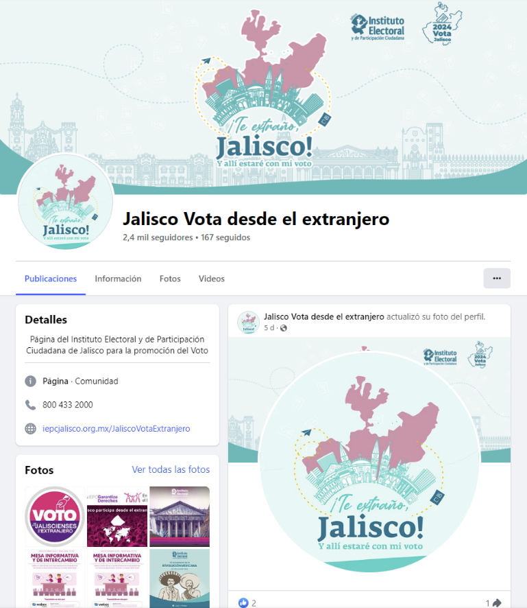
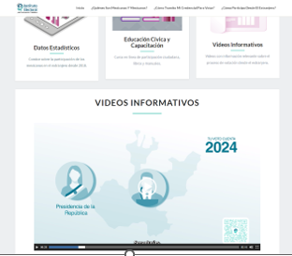

- Pasaporte democrático
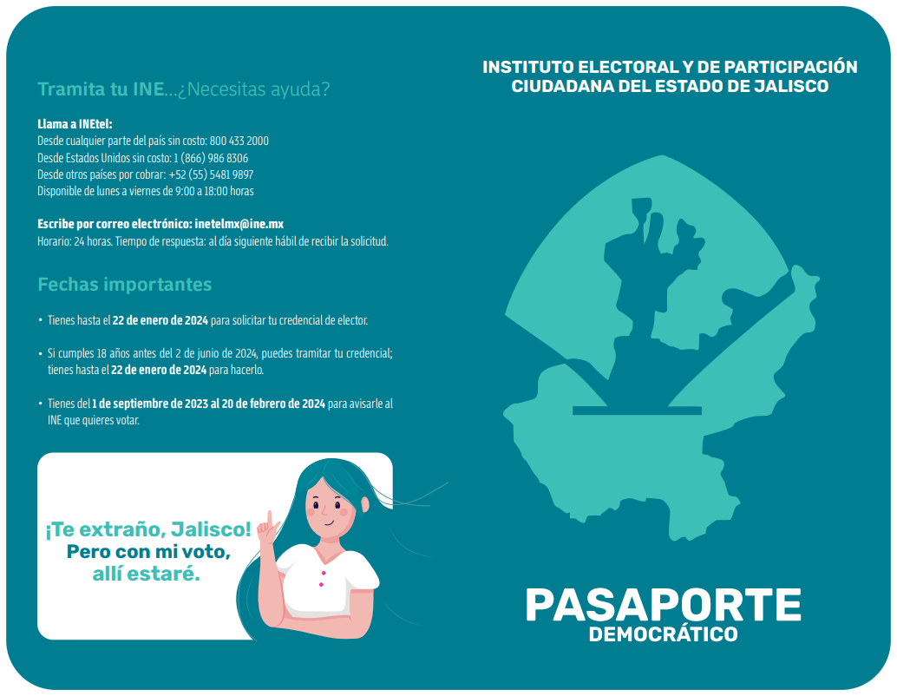
Con relación al punto número 2, “Pasaporte democrático”, se mandaron imprimir 3,000 pasaportes democráticos y 5,000 dípticos, para los cuales se destinó un monto de $91,466.00 (noventa y un mil cuatrocientos sesenta y seis pesos 00/100 M.N.).

Díptico pasaporte democrático

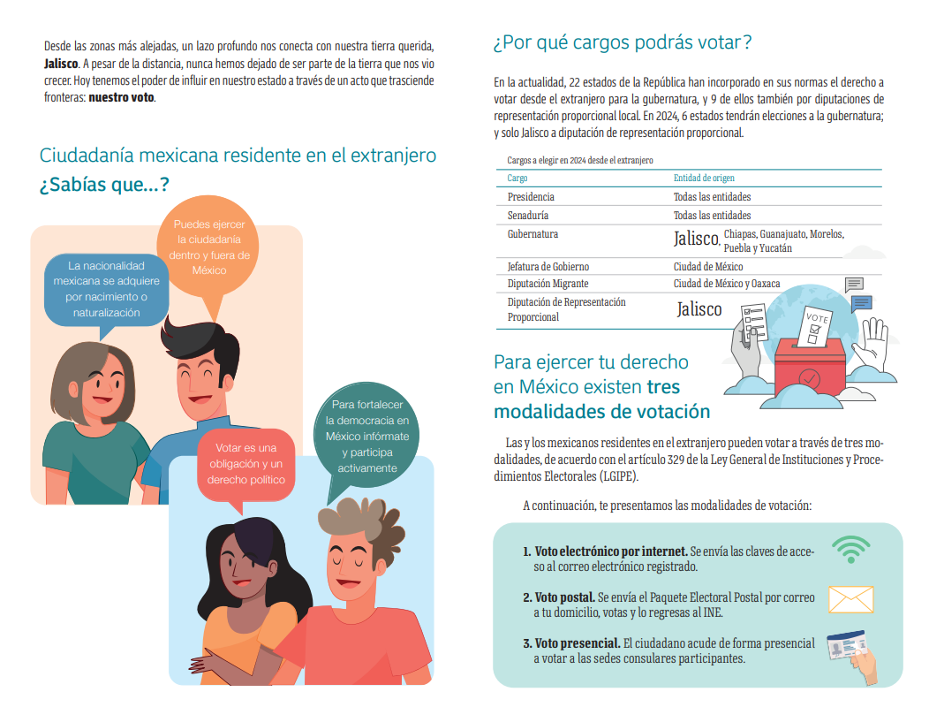

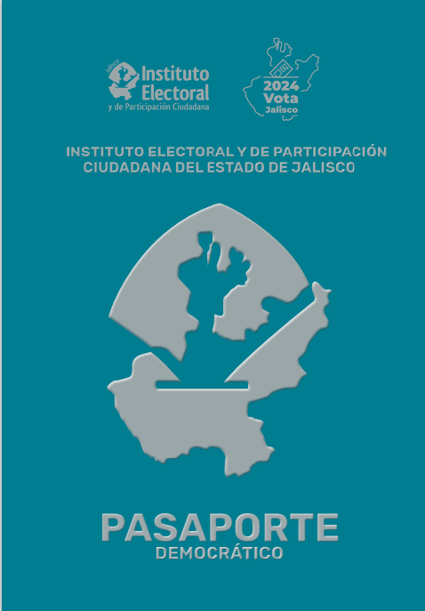
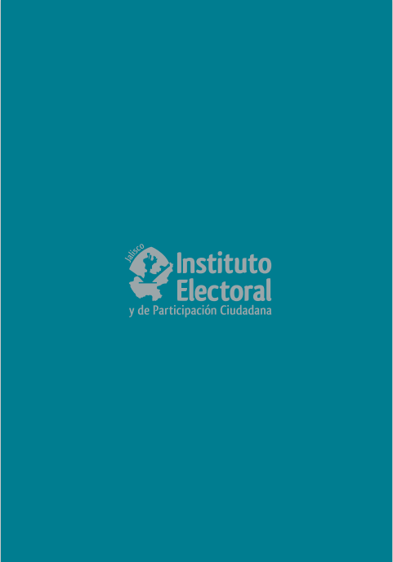
Pasaporte democrático 2024, Vota Jalisco.

Ambos documentos son productos editoriales de carácter informativo que tienen como objetivo convertirse en una herramienta de uso diario y de fácil manejo para todas aquellas personas que radican en el extranjero.
El pasaporte democrático concentra información estadística, cualitativa y cuantitativa acerca de la migración de personas mexicanas hacia otros países. Mediante mensajes e infografías cargadas de una narrativa especial, con la que se pretende sensibilizar y visibilizar sobre la participación política de las personas jaliscienses que residen en algún otro país, ya sea de manera temporal o permanente.
El pasaporte democrático cuenta con las características de impresión y de tamaño como si se tratara de un pasaporte real que acredita la nacionalidad de las y los mexicanos. Y se compone de los siguientes temas:

- ¿Cuántos somos? ¿Dónde andamos?
- Top 10 de países con mexicanos.
- Población mexicana en Estados Unidos.
- Composición generacional.
- Intensidad migratoria por entidad federativa.
- Intensidad migratoria por municipio.
- La participación electoral.
- Modalidad de la votación extranjera en las elecciones de 2021.
- Participación por grupo de edad.
- Participación en las elecciones de 2021 por entidad federativa.
- Remesas para familias mexicanas.
- Remesas enviadas a Jalisco.
- ¿Cómo participar desde el extranjero?
- ¿Por qué cargos podrás votar?
- Ciudadanía mexicana residente en el extranjero ¿Sabías que…?
- ¿Cómo tramitar tu INE desde el extranjero?
- Para tramitar tu INE, realizar los siguientes pasos.
- ¿Necesitas ayuda?
- Fechas importantes para 2024.
- Para ejercer tu derecho en México existen tres modalidades de votación.
- Tramita tu INE.
- Voto electrónico por internet.
- Voto postal.
- Voto presencial.

- Participa desde el extranjero.
- Recuerdos desbloqueados.
El pasaporte democrático tiene el potencial de convertirse en una herramienta socialmente útil, de fácil manejo, que ayude a las personas jaliscienses residentes en el extranjero a gozar plenamente de sus derechos políticos y electorales.

- Perifoneo y brigadas en municipios expulsores y fiestas patronales
Referente al punto 3, “perifoneo y brigadas en municipios expulsores y fiestas patronales”, (festividad de los hijos e hijas ausentes).
El perifoneo o, también conocido como, alto parlante es un medio de publicidad alterno que se utiliza en menor medida y llega a un determinado número de personas.
Se llevará a cabo dicho perifoneo y difusión correspondiente al pasaporte democrático en los siguientes municipios del estado y en la zona metropolitana de Guadalajara.
En ese sentido se realizó un mapeo de las festividades conocidas como hijos e hijas ausentes en los municipios mencionados, con base en los datos oficiales, lo que nos ayudará a definir los municipios expulsores para establecer una vinculación cercana de asesoría, socialización y difusión del procedimiento para votar desde el extranjero.
Las fechas tentativas para acudir a dichos municipios son las siguientes:
Municipio | Fecha
Puerto Vallarta | 11 y 12 de diciembre 2023
Arandas | 7 al 10 de enero 2024
Jocotepec | 21 al 26 de enero 2024
Huejuquilla el Alto | 16 de enero al 1 de febrero 2024
Autlán de Navarro | 3 al 13 de febrero 2024
Ojuelos de Jalisco | 2 de marzo 2024
Ocotlán | 5 al 8 de marzo 2024
Tizapán el Alto | 9 al 11 de marzo 2024
Cuautla | 13 de marzo 2024
Atenguillo | 20 de marzo 2024
Tepatitlán de Morelos | Segunda semana de abril 2024
Pihuamo | 3 de mayo 2024
Jesús María | 6 de mayo 2024

Conforme a las fechas propuestas señaladas en el cuadro anterior, el primer municipio en donde se llevó a cabo el perifoneo, la difusión del pasaporte democrático y dípticos, fue Puerto Vallarta, los días 11 y 12 de diciembre del presente año, durante las festividades de la Virgen de Guadalupe y los Hijos Ausentes.
En dicha actividad se montó un Stand informativo en el malecón de Puerto Vallarta, el cual contaba con la información correspondiente al voto de las y los jaliscienses en el extranjero (Dípticos y Pasaporte Democrático).
Se entregaron 100 pasaportes democráticos, 500 dípticos y se realizó perifoneo en colonias populares del municipio, con los audios de “Te extraño, Jalisco”.
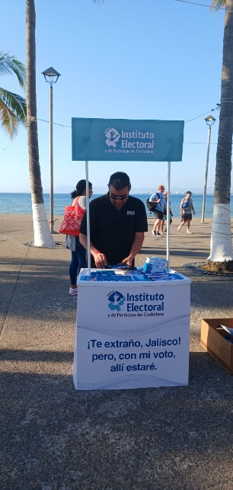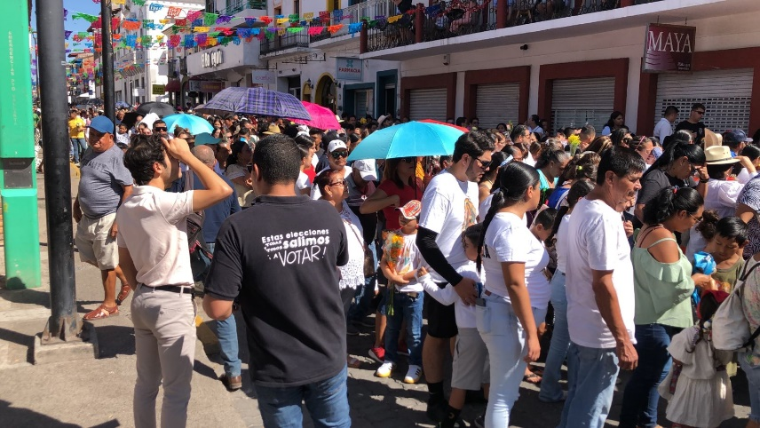

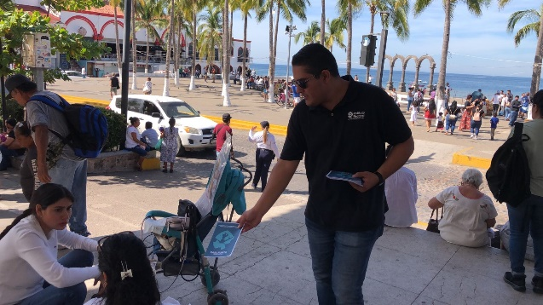
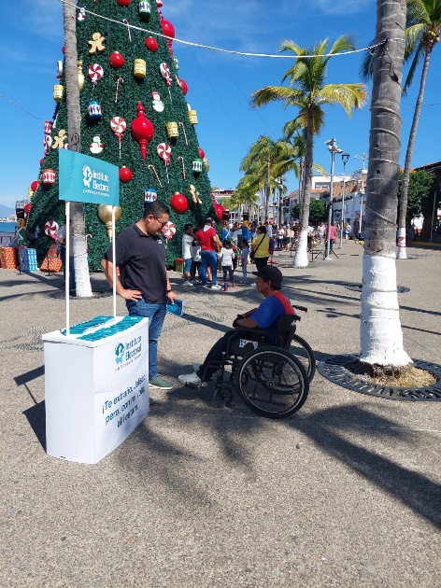

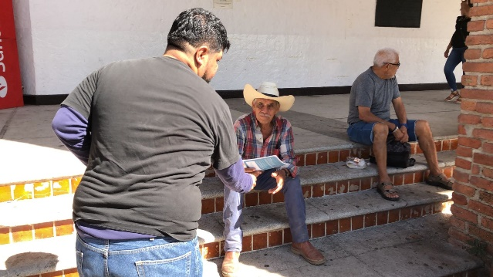

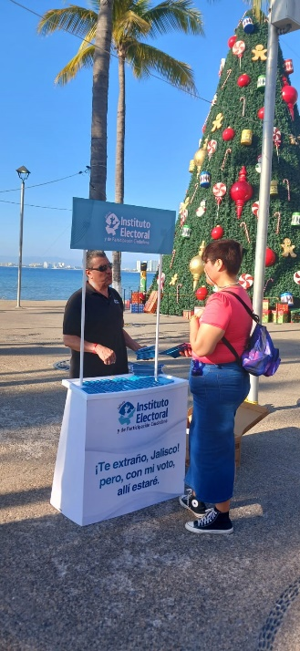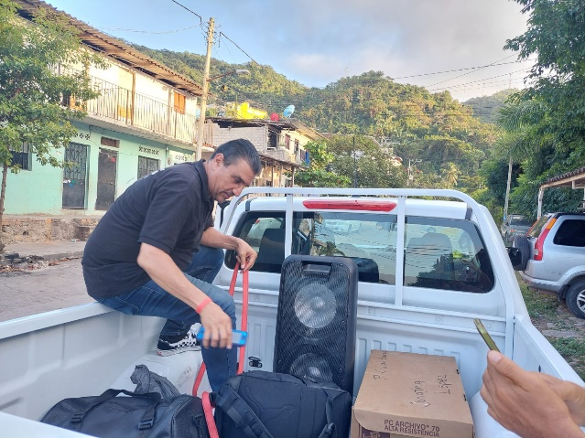

- Visitas al extranjero para realizar actividades de promoción
Por lo que ve al punto 4, se proyecta realizar dos visitas al extranjero en 2024 en los periodos de enero, previo a la fecha límite de tramitación de la credencial (22 de enero 2024) y del registro para que las personas puedan votar (20 de febrero 2024), así como para la promoción del voto y transmisión de debates.

- Reuniones informativas virtuales con representaciones de clubes y federaciones
Por lo que ve a la actividad 7, se está realizando un calendario de fechas para llevar a cabo los foros virtuales, en días y horarios que permitan un mayor número de personas atendidas. Considerando las diferencias de horario que existen entre México y los países donde residen las personas que representan los clubes y federaciones.

- Canal de WhatsApp con líderes migrantes
En seguimiento a la actividad número 8, se creó grupo de WhatsApp que pretende ser un canal de comunicación para compartir información relevante sobre el proceso electoral en Jalisco, especialmente enfocado con los líderes migrantes, para la promoción de la participación en las elecciones de las personas jaliscienses que residen en el extranjero. Además de ser un medio para discutir temas relacionados con el voto en el extranjero, hacer preguntas sobre el proceso electoral, compartir experiencias o aclarar dudas. Se contará con 19 liderazgos migrantes, donde se compartirá información y se difundirá para más información.

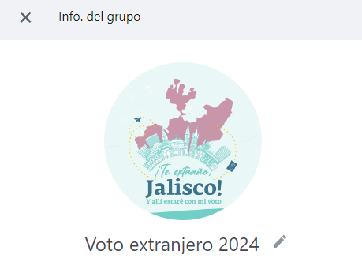

- Red de participación con consejos distritales para difusión de proyectos
Con relación a la actividad 10, se llevarán a cabo reuniones de capacitación y sensibilización para las personas que colaboran en los órganos desconcentrados del Instituto Electoral y de Participación Ciudadana del estado de Jalisco, para que conozcan y operen desde el ámbito de sus competencias los programas de la estrategia.

- Acciones de difusión institucional
En atención al punto número 11, se han realizado las siguientes acciones de difusión institucional:

- Back light en el aeropuerto de Guadalajara
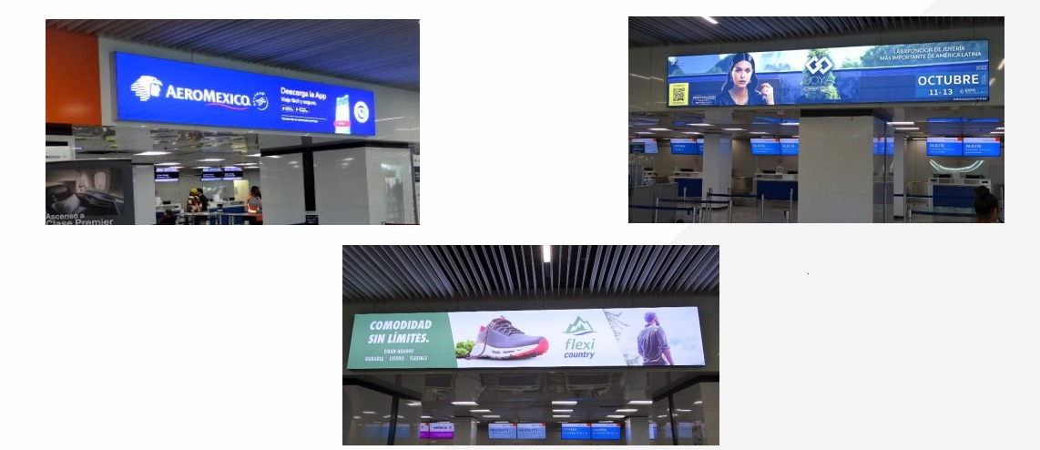

- Valla publicitaria en el aeropuerto de Tijuana

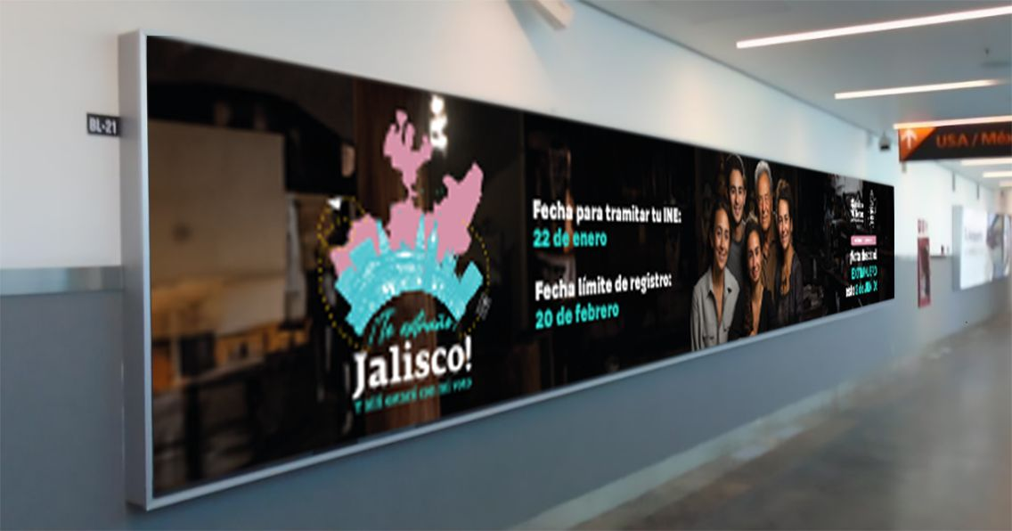
- Se contrató la colocación de un anuncio espectacular con la campaña institucional del IEPC Jalisco en el aeropuerto de la ciudad de Tijuana, Baja California, con la siguiente imagen publicitaria:
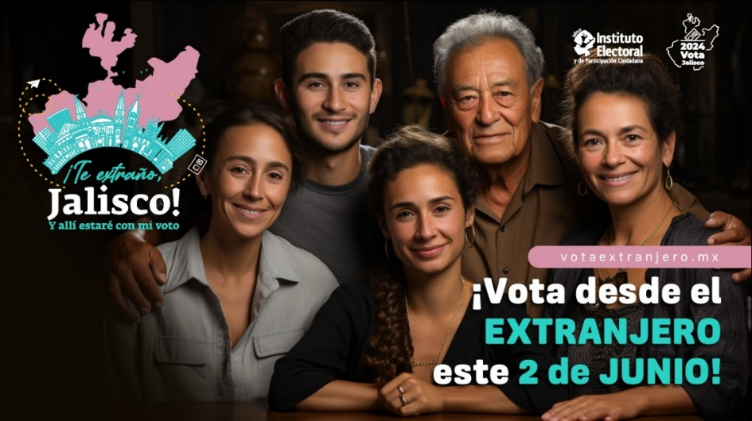


- Contratación de pantallas digitales en diferentes ubicaciones de Estados Unidos de América, seleccionadas estratégicamente por la afluencia de mexicanos en esas zonas, específicamente en las ciudades de Los Ángeles, Houston, San Francisco, San José y Chicago, con un mínimo de 200 impactos diarios por pantalla.

- Se realizaron spots para radio y televisión los cuales ya están en circulación a través de dichos medios y en las pautas a las cuales el Instituto Electoral tiene derecho.
Spot 1 Jalisco Te Extraño (En circulación en pauta desde el 7 diciembre)
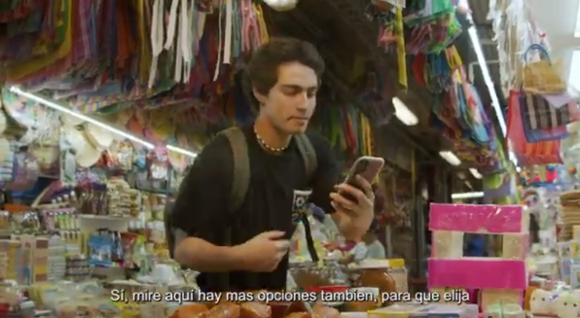 | 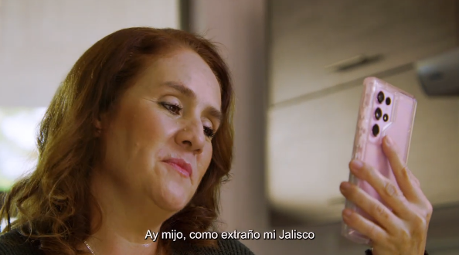
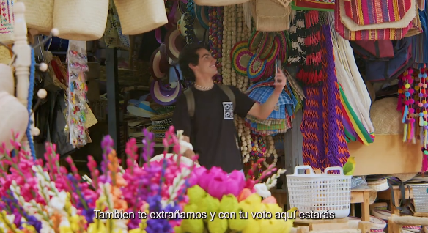 | 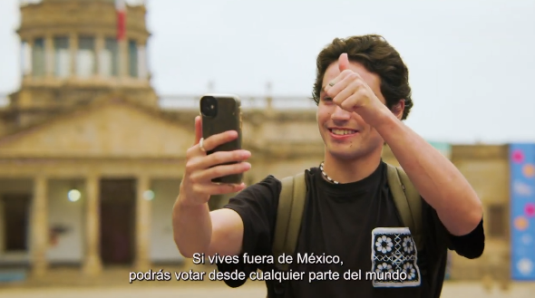

https://www.youtube.com/watch?v=2Yh8qaLy7ak

Spot 2. Jalisco Te Extraño (que estará en circulación en pauta a partir del 24 de diciembre)
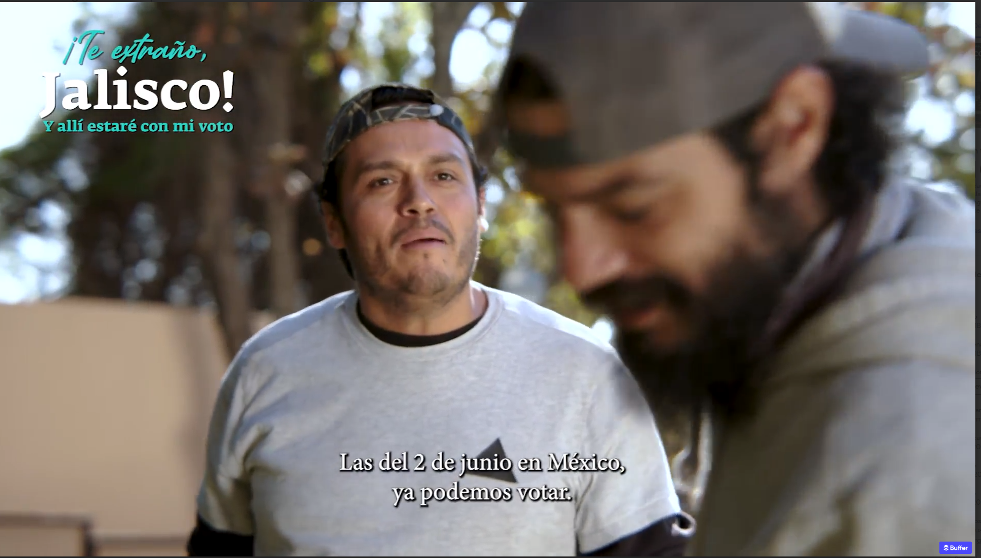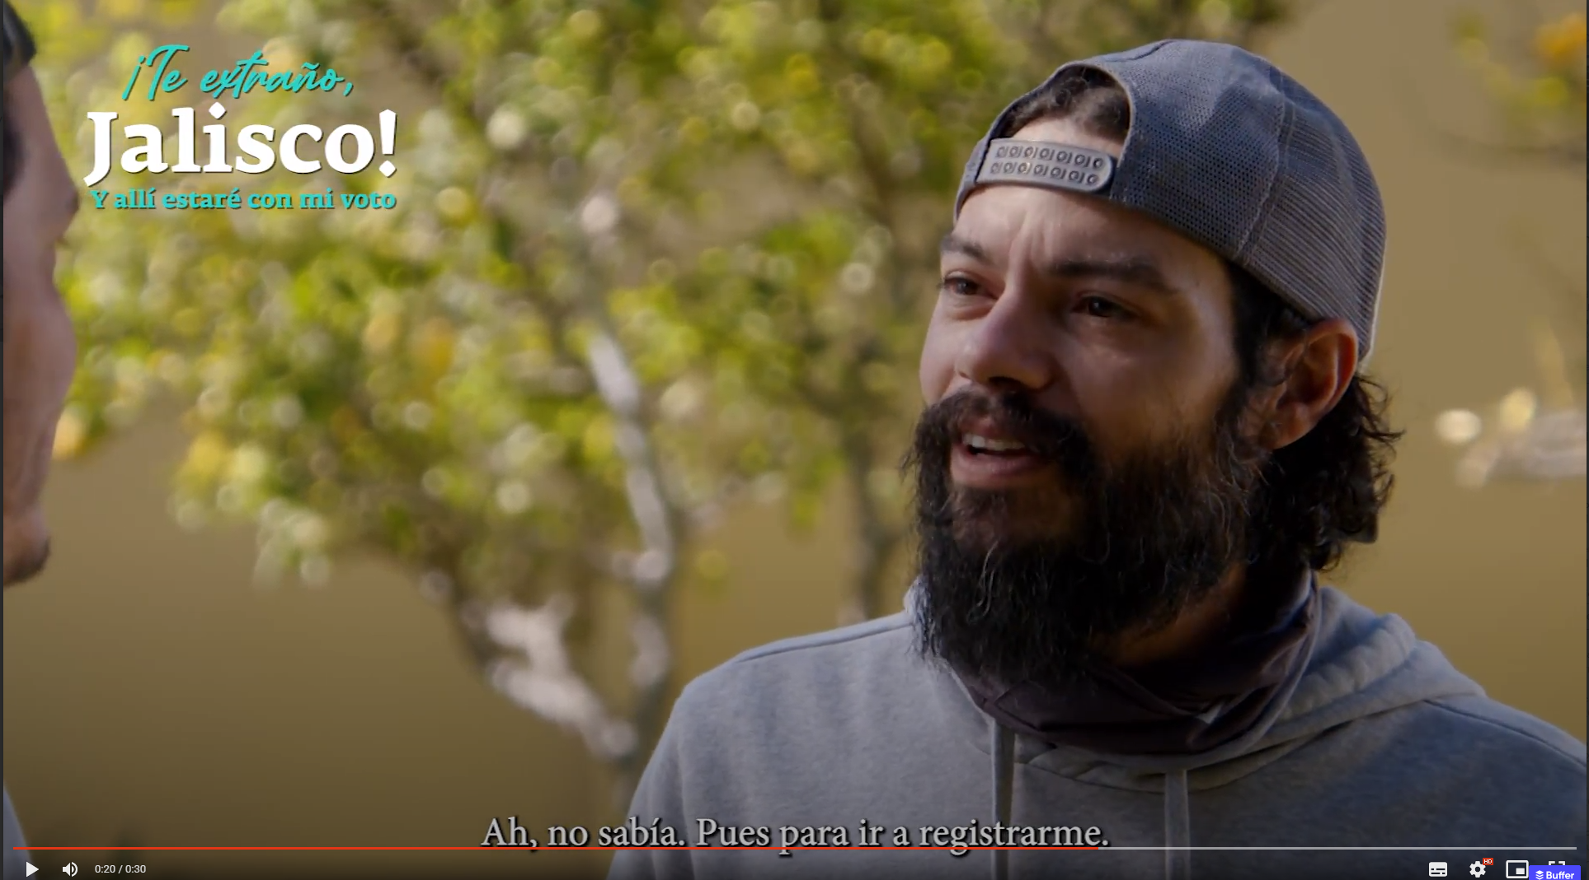

En lo sucesivo Código.

